Fiddler不但能截获各种浏览器发出的HTTP请求, **也可以截获各种智能手机发出的HTTP/HTTPS请求。**

Fiddler能捕获IOS设备发出的请求，比如IPhone, IPad, MacBook. 等等苹果的设备。

同理，也可以截获Andriod，Windows Phone的等设备发出的HTTP/HTTPS。

**工作原理**

Fiddler 是以web服务器的形式工作的，它使用地址:127.0.0.1，端口:8888。

# Fiddler抓取HTTPS设置

**启动Fiddler，**打开菜单栏中的 Tools > Fiddler Options，打开“Fiddler Options”对话框。

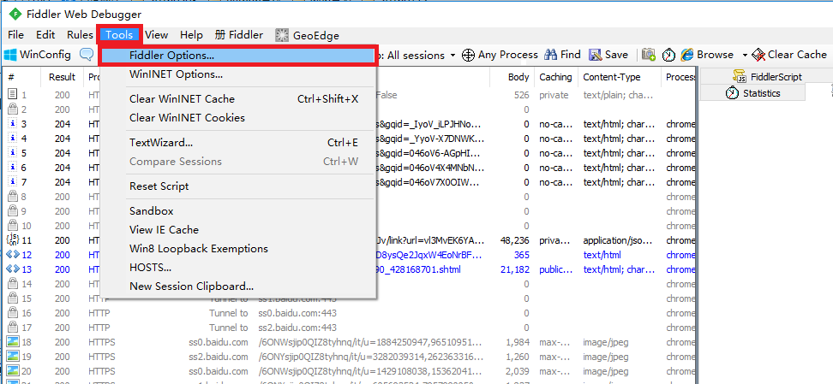

**对Fiddler进行设置**：打开工具栏->Tools->Fiddler Options->HTTPS

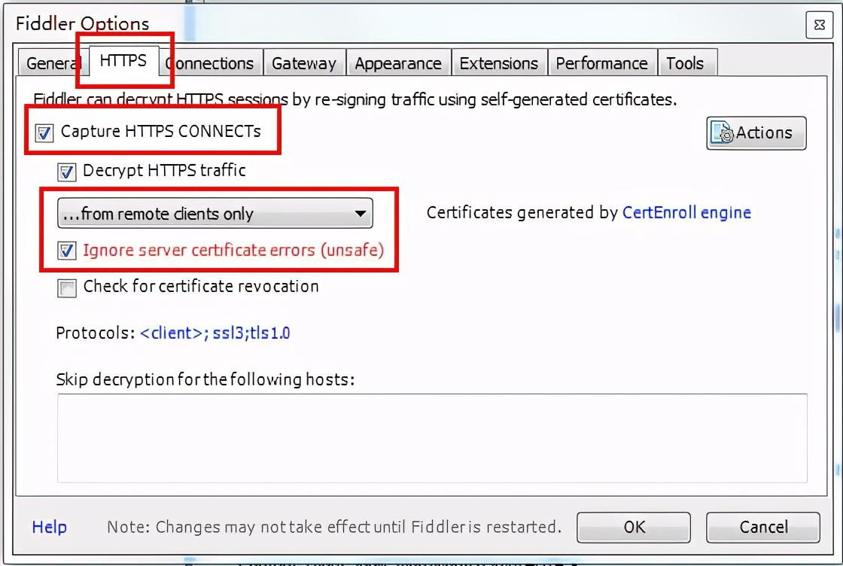

选中Capture HTTPS CONNECTs，因为我们要用Fiddler获取手机客户端发出的HTTPS请求，所以中间的下拉菜单中选中**from remote clients only。**选中下方Ignore server certificate errors.

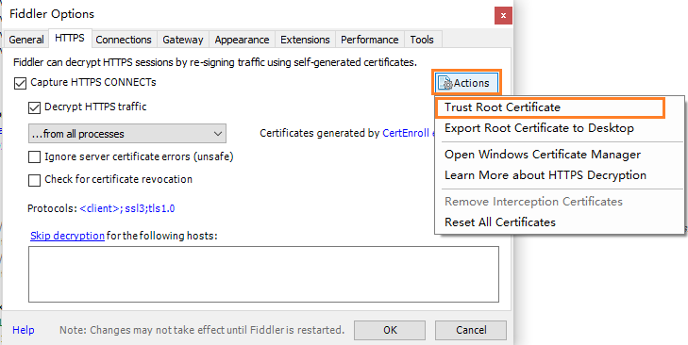

**配置Fiddler允许远程连接**

Fiddler 主菜单 Tools -> Fiddler Options…-> Connections页签，选中Allow remote computers to connect。

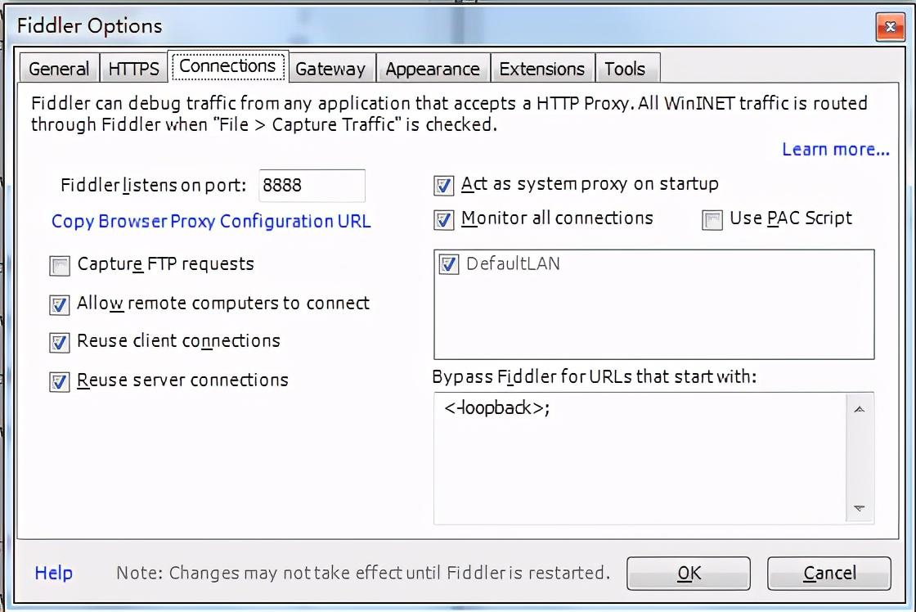

重启Fidler（这一步很重要，必须做）。